Помним каждого ветерана и
бывшего малолетнего узника фашистских лагерей

Я молча встану перед вами на колени
И низко голову склоню.
Благодарю вас, дорогие Ветераны,
Ваш подвиг в сердце сохраню.
А. Максимов
День Победы - это величайшее достояние нашего народа и праздник нескольких поколений: наших дедов, отцов, детей, внуков и правнуков.
Неумолимо летят года и очевидцев великой трагедии двадцатого века с каждым годом становится все меньше. Поэтому особенно важно сохранить в памяти те события, которые рассказали свидетели великой войны.
Долгом каждого человека является дань памяти поколению, на которое обрушились все тяготы и испытания Великой Отечественной войны и постоянная забота о поколении победителей – ветеранах войны.
Поэтому, учитывая почтенный возраст ветеранов, в преддверии Дня Победы, профсоюзным комитетом УЗ «Жлобинская ЦРБ» было организовано чествование ветеранов Великой Отечественной войны и бывших малолетних узников фашистских лагерей на дому.
На учете в профсоюзной организации состоит 3 ветерана Великой Отечественной войны и 27 бывших малолетних узников фашистских лагерей.
Ко Дню Победы за счёт профсоюзных средств было приобретено тридцать продовольственных пайков, цветы и открытки. Участникам и инвалидам Великой Отечественной войны (3 человека) согласно коллективного договора ко Дню Победы была выделена материальная помощь в размере 1 б.в. (24,50 рубля) каждому и дополнительно материальная помощь Гомельским обкомом профсоюза работников здравоохранения в размере 50,00 рублей каждому.
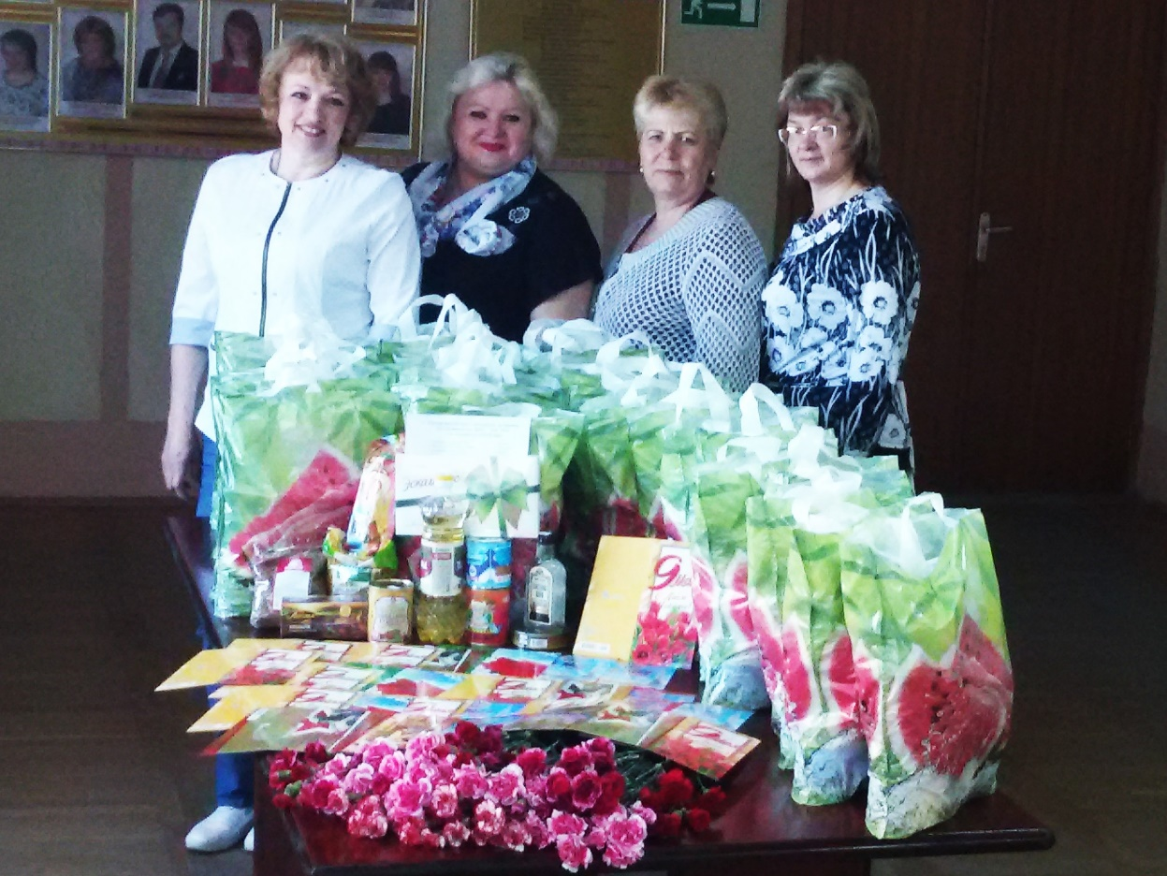
На фото: члены профкома отправляются поздравлять ветеранов на дому
2
Администрацией больницы был выделен автотранспорт и уже по заранее спланированному маршруту 7 мая 2018 года председатель профсоюзного комитета Толканица Р.В. и члены профкома посетили на дому каждого ветерана, поздравили их с Днем Победы,
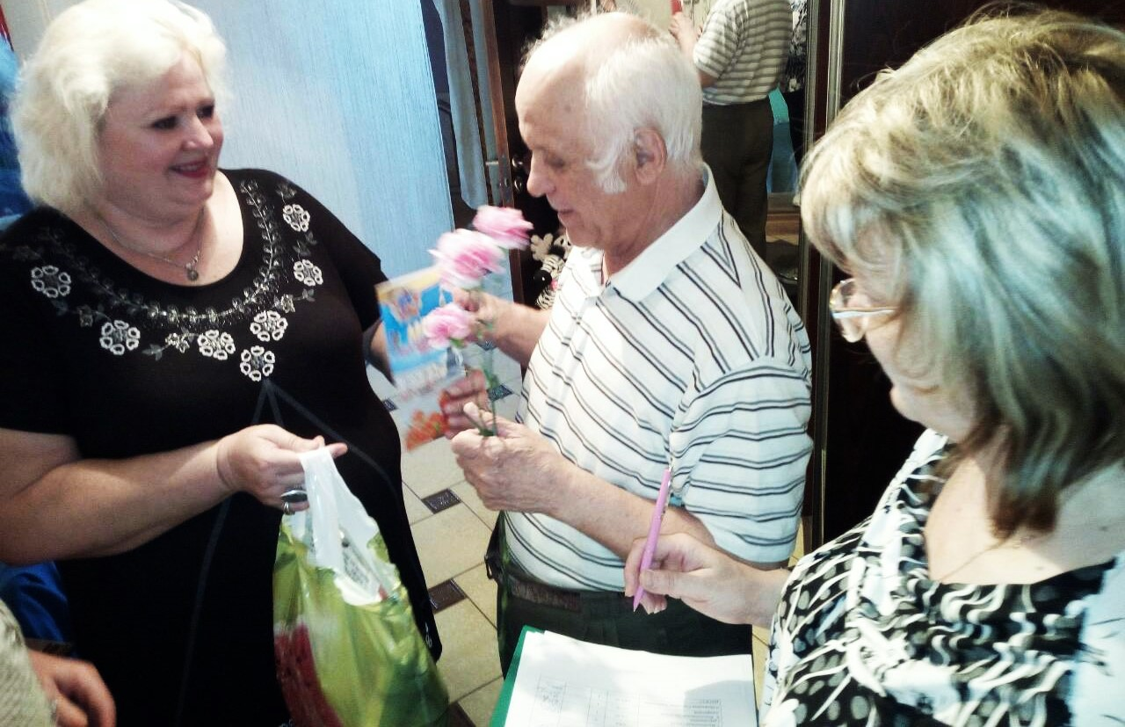
На фото: поздравляем Власенко А.В. (бывшего малолетнего узника, бывшего председателя Жлобинского райкома профсоюза работников здравоохранения)

вручили им пайки, цветы, открытки и материальную помощь.
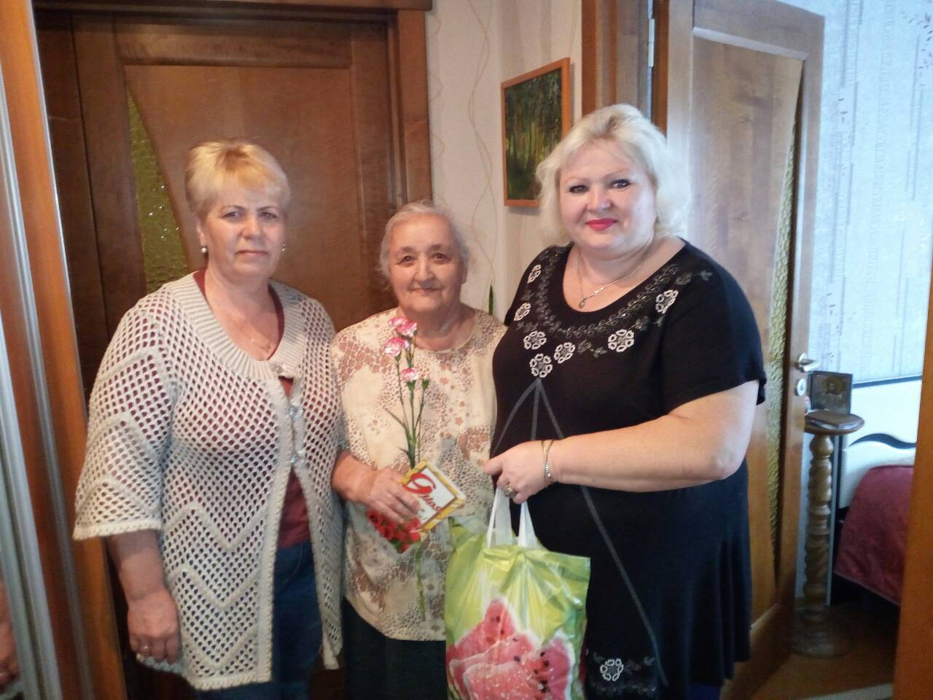
3
Ветеранов переполняли чувства радости, что их не забыли, они высказывали слова благодарности за заботу и внимание.
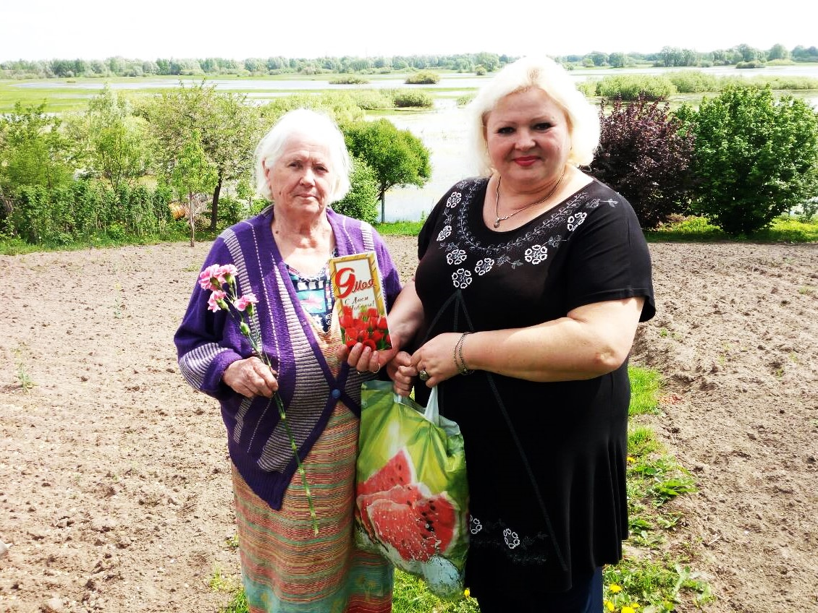
На фото: бывший малолетний узник Лямцева Н.И. в 81год трудится на приусадебном участке и принимала поздравления на берегу Днепра.

8 мая 2018 совместно с администрацией больницы члены профсоюзного комитета возложили цветочную корзину на Братском кладбище в г. Жлобине
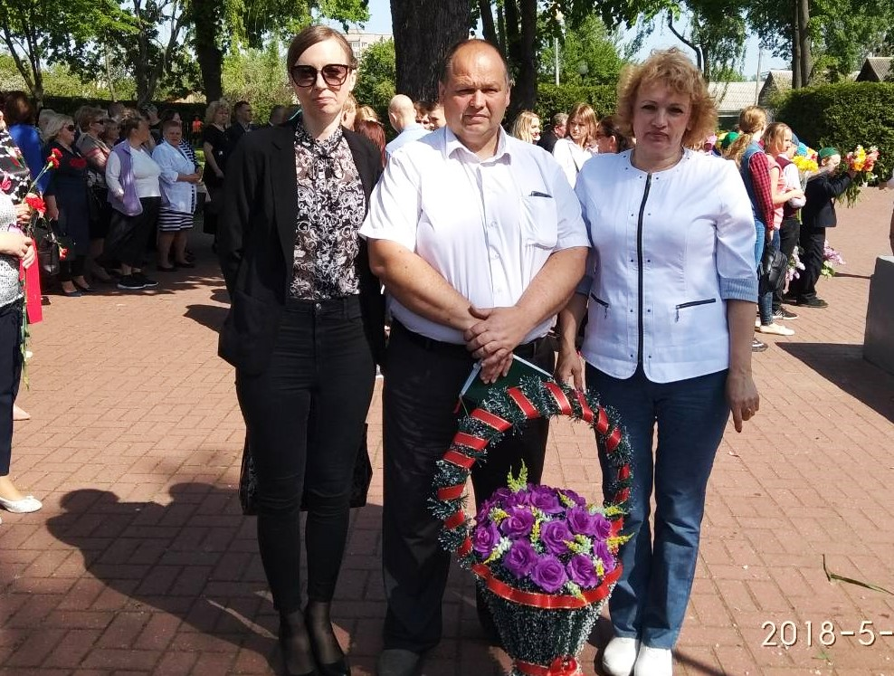
4
приняли участие в торжественных шествиях, митингах, проводимых на территории г. Жлобина.
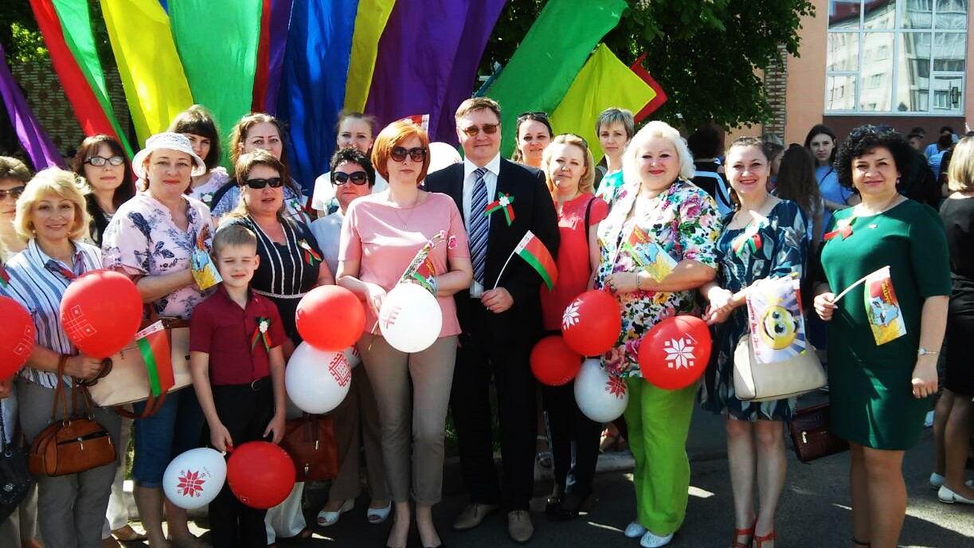
На фото: формируется колонна ЦРБ для торжественного шествия 9 мая

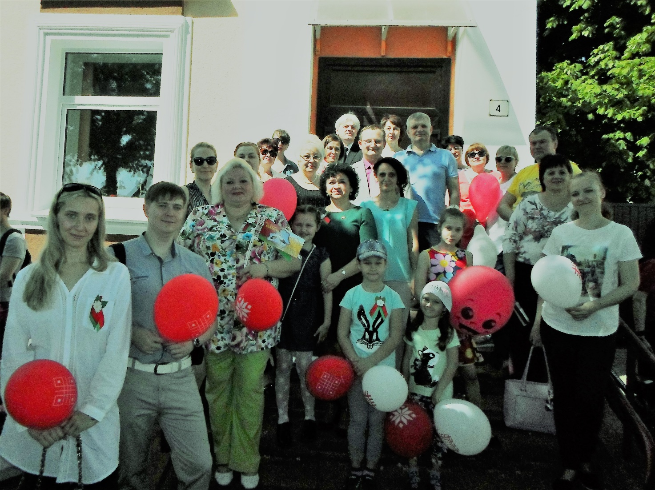
На фото: на празднике работники ЦРБ со своими детьми
День Победы – это праздник всех поколений!

С уважением, председатель профсоюзного комитета Р.В.Толканица

